2

7/09/2022

Bionexo

RESULTADO – TOMADA DE PREÇO N° 2022139TP30190HMNSL

O Instituto de Gestão e Humanização – IGH, entidade de direito privado e sem fins

lucrativos, classificado como Organização Social, vem tornar público o resultado da

Tomada de Preços, com a finalidade de adquirir bens, insumos e serviços para o

HEMNSL - Hospital Est. Maternidade Nossa Senhora de Lourdes, com endereço à

Rua 230, Qd. 709, S/N, Setor Nova Vila, Goiânia/GO, CEP: 74.640-210

Bionexo do Brasil Ltda

Relatório emitido em 27/09/2022 08:04

**Comprador**

IGH - Maternidade Nossa Senhora De Lourdes (11.858.570/0005-67)

AV. PERIMETRAL, QUADRA 37 LOTE 74 - SETOR COIMBRA - GOIÂNIA, GO CEP: 74.530-026

**Relação de Itens (Confirmação)**

Pedido de Cotação : 242383286

COTAÇÃO Nº 30190 - MANUTENÇÂ PREDIAL - HEMNSL SETEMBRO 2022

Frete Próprio

Observações: \*PAGAMENTO: Somente a prazo e por meio de depósito em conta PJ do fornecedor. \*FRETE:

Só serão aceitas propostas com frete CIF e para entrega no endereço: RUA 230 QUADRA 709 LOTE 11 -

Setor Nova Vila, Goiânia/GO CEP: 74640-210, dia e horário especificado. \*CERTIDÕES: As Certidões

Municipal, Estadual de Goiás, Federal, FGTS e Trabalhista devem estar regulares desde a data da emissão

da proposta até a data do pagamento. \*REGULAMENTO: O processo de compras obedecerá ao

Regulamento de Compras do IGH, prevalecendo este em relação a estes termos em caso de divergência.

Tipo de Cotação: Cotação Normal

Fornecedor : Todos os Fornecedores

Data de Confirmação : Todas

**Faturamento**

**Mínimo**

**Validade da**

**Proposta**

**Condições de**

**Pagamento**

**Fornecedor**

**Prazo de Entrega**

**Frete Observações**

**Cirurgica Goiania Eireli**

GOIÂNIA - GO

Marcelo Simoes Gusmao - (62)

5 dias após

confirmação

1

2

R$ 500,0000

R$ 0,0000

23/09/2022

23/09/2022

30 ddl

30 ddl

CIF

CIF

null

null

9

9161-4121

diretor@cirurgicagoiania.com.br

**[Mais informações](javascript: f_mais_info(237831))**

**FERRAGISTA AREIAO EIRELI**

GOIÂNIA - GO

Maria Salette Bastos - (62) 3285-

3 dias após

confirmação

2

000

areiaofer@gmail.com

**[Mais informações](javascript: f_mais_info(226111))**

**Programação**

**de Entrega**

**Preço**

**Unitário**

**Valor**

**Total**

**Produto**

**Código**

**Fabricante Embalagem Fornecedor Comentário Justificativa**

**Quantidade**

**Usuário**

CABO GIGA ETHERNET

UTP CAT.6 - 4 PARES -

>

CABO DE DADOS

CABO GIGA

ETHERNET

UTP CAT.6

Danielly

Evelyn

Pereira Da

Cruz

GIGABIT ATHERNET

U/UTP CAT.6 23 AWG 4

PARES CM

ANSI/TIA/EIA-568.2-D

ROHS ETL 100%

COBRE HOMOLOGADO

ANATEL COR AZUL.

CAIXA

Cirurgica

Goiania Eireli

R$

R$

1

46760

-

-

UND

null

-

1 Peca

1.300,0000

1.300,0000

CONDUTTI

-

CONDUTTI

26/09/2022

16:15

CAIXA DE SOBREPOR

3

X3 COMPLETA C/

ESPELHO 2 SAIDAS P/

RJ45 -> CAIXA DE

SOBREPOR 3X3

COMPLETA C/ ESPELHO

CAIXA DE

SOBREPOR

3X3

Danielly

Evelyn

Pereira Da

Cruz

2

SAIDAS PARA

COMPLETA

C/

ESPELHO 2

SAIDAS P/

RJ45 -

Unicaserv -

Unicaserv

CONECTOR RJ45;

CAIXA COM ESPELHO

X3 (86X86) 2 SAIDAS

PARA CONECTOR RJ45

(KEYSTONE)

Cirurgica

Goiania Eireli

R$

191,8000

2

54096

-

UND

null

-

R$ 9,5900 20 Unidade

3

2

6/09/2022

16:15

DIMENSÕES DA CAIXA;

7

,3CM(ALTURA)X ;

,3CM(LARGURA)X ;

,7CM(PROFUNDIDADE)

7

4

https://bionexo.bionexo.com/jsp/RelatPDC/relat\_adjudica.jsp

1/2

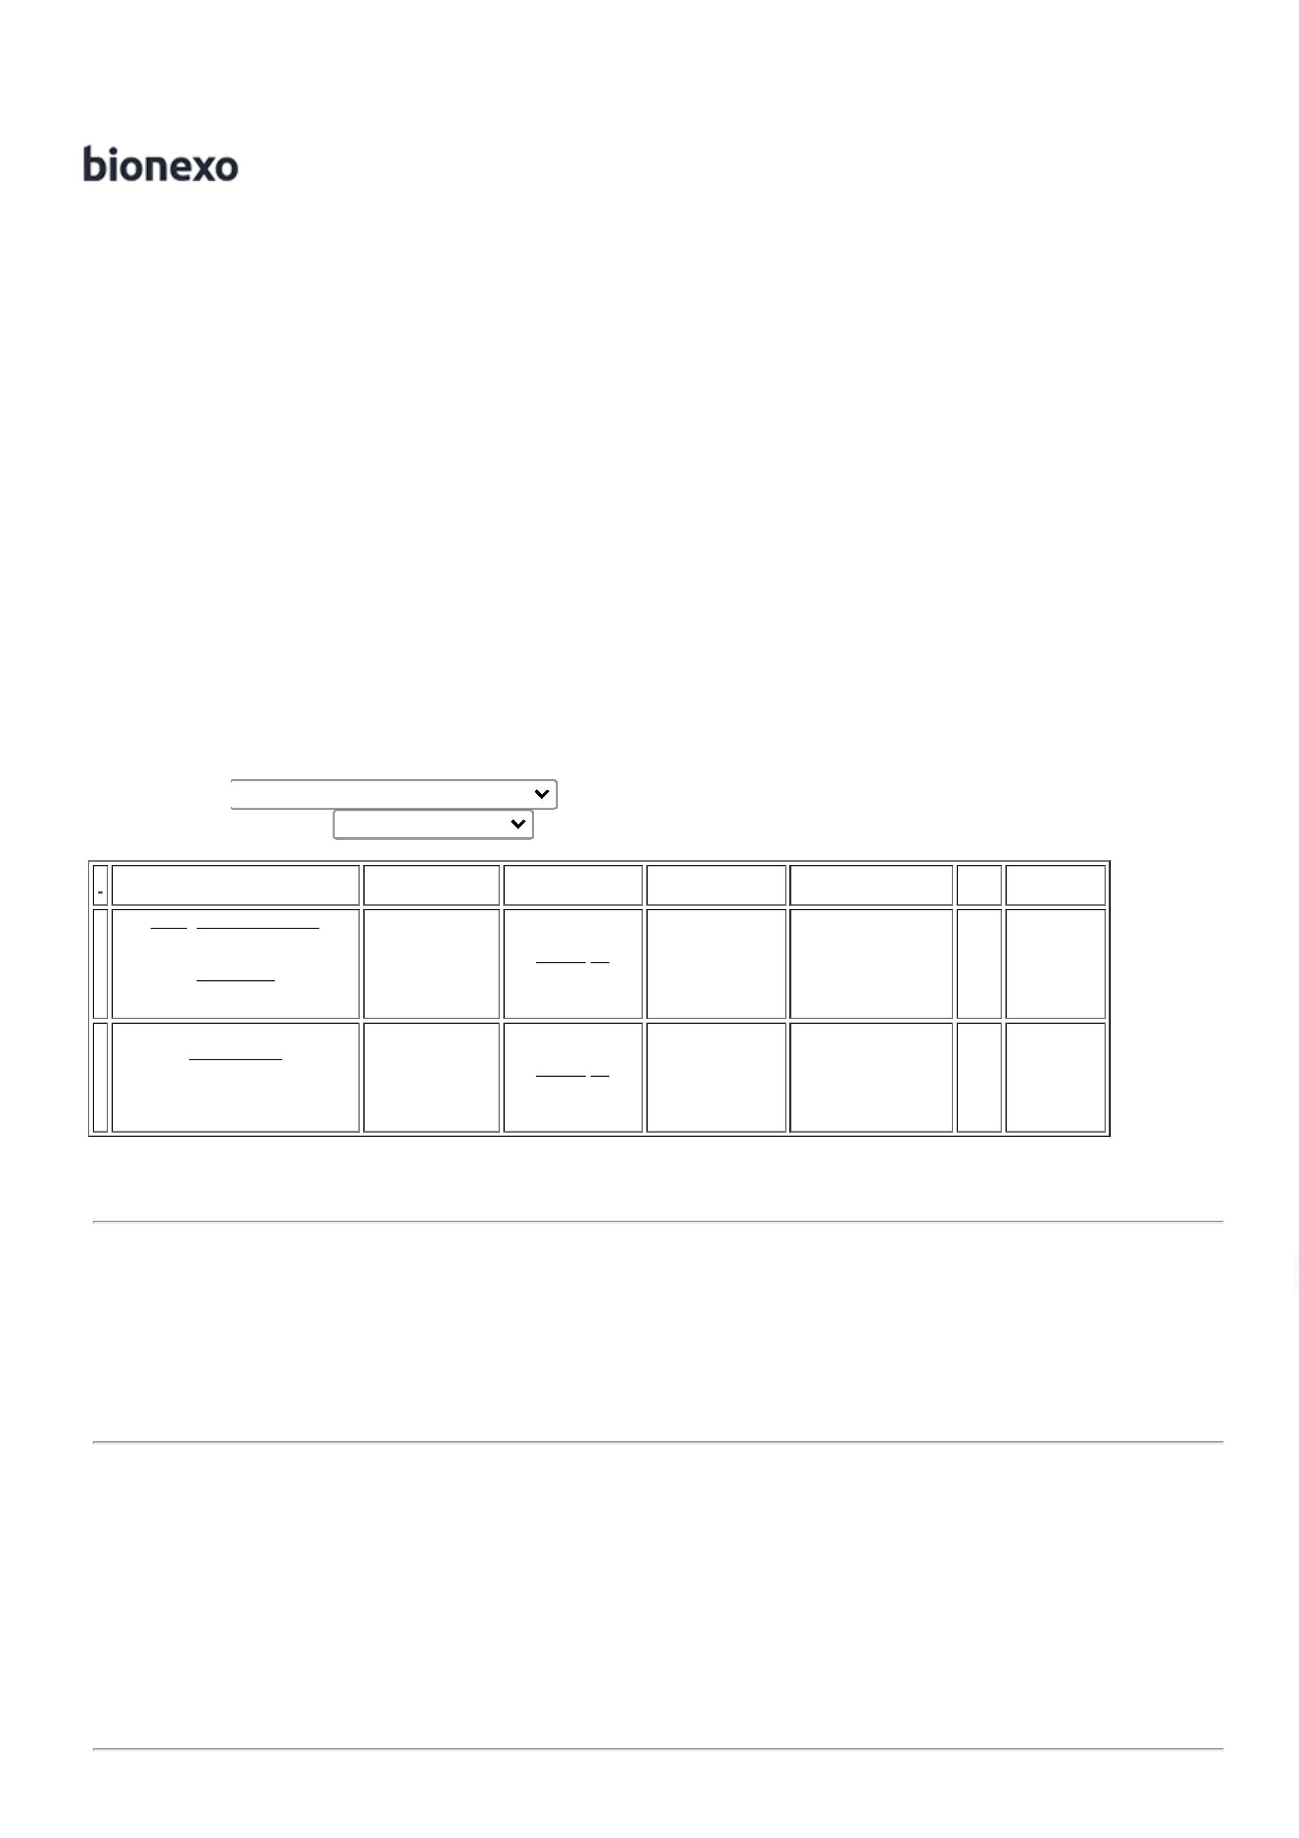

2

7/09/2022

Bionexo

**Total**

**Parcial:**

21.0

R$

1.491,8000

Total de Itens da Cotação: 3

Total de Itens Impressos: 2

**Programação**

**de Entrega**

**Preço**

**Unitário**

**Valor**

**Total**

**Produto**

**Código**

**Fabricante Embalagem Fornecedor Comentário Justificativa**

**Quantidade**

**Usuário**

CONECTOR MACHO DE

REDE GIGABIT

ETHERNET CAT. 6 RJ-

Danielly

Evelyn

Pereira Da

Cruz

CONECTOR

RJ 45 CAT

4

5 -> CONECTOR

FERRAGISTA

AREIAO

EIRELI

R$

100,0000

3

MACHO DE REDE

GIGABIT ETHERNET

U/UTP CAT. 6 RJ-45 22

A 26 AWG EIA/TIA 568

C.2 ROHS ETL

46758

-

UNIDADE

null

-

R$ 1,0000

100 Peca

6

-

DIVERSOS

26/09/2022

16:15

**Total**

**Parcial:**

R$

100,0000

1

1

00.0

21.0

Total de Itens da Cotação: 3

Total de Itens Impressos: 1

**Total**

**Geral:**

R$

1.591,8000

Clique [aqui](javascript:chama_completo(242383286)) para geração de relatório completo com quebra de página

https://bionexo.bionexo.com/jsp/RelatPDC/relat\_adjudica.jsp

2/2

